Муниципаль бюджеты мәктәпкәчә белем бирү учреждениесе
“Гомумүстерелешле балалар бакчасы “Гөлбакча”.

Карга боткасы
Мәктәпкә хәзерлек төркеме өчен

Алып барды тәрбияче:
Ахсанова М.М.
Музыка җитәкчесе:
Газизова Ә.Ә.

2012 ел

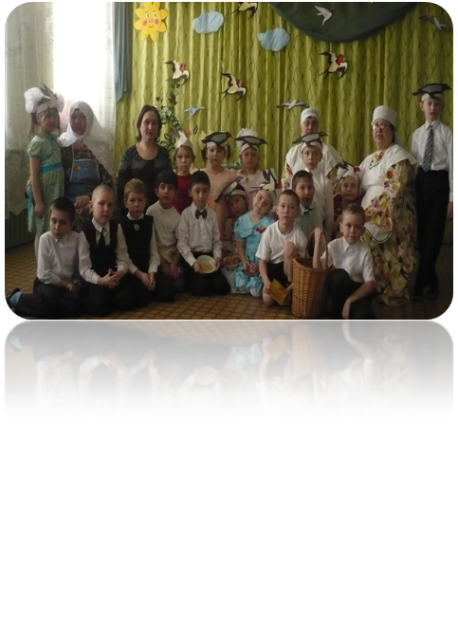
Матур итеп бизәлгән алан. Аның уртасыннан “чишмә” ага (магнитофон тасмасында). Бер агач түмгәге өстендә, чишмә агышына сокланып, Тылсымчы бабай утыра. Аланга балалар керә.
Балалар. Әссәламегаләйкем, бабай.
Тылсымчы. Вәгаләйкем әссәлам, балалар.
1 нче бала. Нинди матур алан!
2 нче бала. Нинди серле чишмә тавышы!
Тылсымчы. Әйе, балалар, менә кар сулары да, шушы чишмә суларына кушылып, гөрләвек тавышы чыгарып агалар. Әнә тегендә, язның килүен безгә хәбәр итеп, беренче умырзая чәчәкләре баш калкыта.
Тылсымчы. Шушы язның матурлыгына сокланып, табигатькә хәйран калып йөрим эле. Яз җитте бит, яз!
Жыр: “Яз килгән”
Һәрбер кош, агач, җан ияләре белән исәнләшәсем, аларга хәерле иртә диеп әйтәсем килә.
Таңнар саен хәерле көн телим,
Аяз күкләр телим Җиремә.
Һәм иминлек телим илемә.

Хәерле көн димен һәр бөҗәккә,
Хәерле көн телим гөлләргә,
Сөйкемлек телим яшь кызларга
Һәм сабырлык телим ирләргә.

Юлчыларга хәерле юл телим,
Чәчәкләргә карап елмаям.
Җиргә якты җылы нурын сипкән
Кояшыма карап сокланам.
Тәрбияче. Күңелләргә үтеп керерлек шигырь сөйләдең, бабай. Без дә табигатьне бик яратабыз. Аның кояшлы көннәренә, чәчәкле җәйләренә, ак карлы кышларына сокланабыз. Ә бүген шушы матур аланга яз бәйрәмен-“Карга боткасы”н билгеләп үтәргә җыелдык. Әйдә, син дә безнең белән бәйрәм ит, бабай.
Тылсымчы. Бик рәхмәт, балалар, әйдәгез, бергәләп бәйрәм итик. Элекке заманнарда “Карга боткасы” бәйрәмен бөтен авыл халкы бергә җыйналып бәйрәм итә торган булган. Бергәләп күңел ачканнар, уйнаганнар, җырлаганнар. Ахырдан, барысы бергә утырып, ботка ашаганнар. Ә сез бу бәйрәмнең ничек килеп чыкканын беләсезме соң?
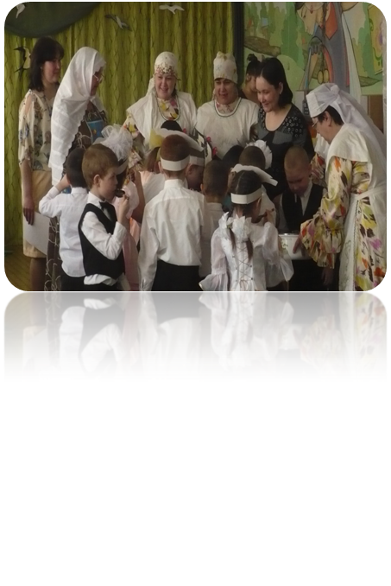
1 нче бала. Борын-борын заманда заманда кешеләр ни өчен яз булганын белмәгәннәр, ди. Алар язны кара каргалар алып килә дип уйлаганнар.
2 нче бала. Шуның өчен карлар эреп, сулар ага башлагач, каргалар килү хөрмәтенә бәйрәм ясый торган булганнар.

Тәрбияче. Әйе, “Карга боткасы”-яз бәйрәме ул. Шагыйрьләр яз турында бик матур шигырьләр язганнар. Әйдәгез, шуларны искә төшерик әле.
3 нче бала. Карыйм да мин сокланам:
Бу нинди иртә икән?
Һәр түбәдән су тама
Каян су җитә икән?
4 нче бала. Вак шарлар кебек тәгәрәп,
Ак карга төшә тамчы.
Үзенә ясап тагарак,
Бозларны тишә тамчы.
5 нче бала. Ник көн дә шулай биидер
Туктамы һич тә алар?
Мин белдем, белдем, ниндидер
Зур бәйрәм көтә алар!
6 нчы бала. Тамчылар бии тып та тып,
Тамчылар сикерәләр.
Аларны булмый туктатып,
Алар яз китерәләр.
Тәрбияче. Ә яңгыр тамчылары язны тагын да ашыктыралар: карлар тизрәк эри, агачлар яфрак яар, үләннәр яшелләнә, игеннәр дымга туена. Эйдәгез, язгы яңгыр турында җыр җырлап алыйк.
Җыр: “Янгыр яу!”
Шулчак аланга Карга керә һәм тәрбиячегә телеграмма бирә. Тәрбияче телеграмманы укый: “Исәнмесез, балалар. Без-Кара каргалар- сезгә яз килүен хәбәр итәбез. Тиздән сезнең бәйрәмегезгә без дә килеп җитәрбез”.
Карга канатларын җилпи-җилпи чыгып китә.
Тәрбияче. Балалар, безнең бәйрәмгә тиздән кунаклар килер, Кара каргалар да очып килеп җитәрләр. Ә безнең әле бернәрсәбез дз әзер түгел. Әйдәгез, бәйрәм өчен нәрсәләр кирәклеген искә төшерик.
Балалар. Ярма, сөт, күкәй, казылык, ит.
Тәрбияче. Шулай. Әбез аларны каян алырбыз икән?
Балалар. Элек бэйрэм өчен сыйны балалар өй буенча җыеп йөргәннәр. Без дә шулай итик.
Тылсымчы. Ә мин тиз генә учак ягып җибәрим.
Бабай учак ягарга әзерләнә. Балалар сы җыярга китәләр.
1 нче бала. (өй янына килеп).
-Өйдәме түтәй?
Бир, зинһар, күкәй.
Бирсәң безгә өч күкәй,
Тавыгың салыр йөз күкәй.
Әби күкәй бирә . Балалар рәхмәт эйтэлэр, юлларын дәвам итәләр, икенче “өй” янына килеп:
-Өйдәме түтәй? Кызганма, түтәй-
Май кирәк безгә, ярма да кирәк.
Карга туена бар да кирәк.
3 нче бала. Шикәр кирәк, тоз кирәк, чыгар, түтәй, тизрәк!
4 нче бала. Ярма! Сөт! Күкәй! Ит! Казылык та бир әле, түтәй.
“Өй” дән эби белән бабай чыга.
Әби. Менә, балалар, бар да бар, май да, сөт тә.
Бабай. Күкәй дә, ит тә. Ботка бик тәмле булыр.
Балалар әби белән бабайга рәхмәт әйтәләр.
1 нче бала. Безне сөендергән өчен сезне Ходай сөендерсен. Бабай, әби, әйдәгез, сез дә безнең белән карга боткасы ашарга!
Әби белән бабай, рәхмәт әйтә-әйтә, балаларга иярәләр. Балалар, ярмалар, сөт, күкәй, ит салынган кәрзинне күтәреп, учак янына киләләр.
4 нче бала. Менә без боткага кирәкле бөтен әйберләрне дә җыеп алып килдек.
Тәрбияче. Рәхмәт, балалар, булдыргансыз.
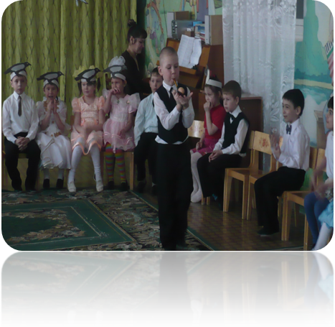
Кәрзинне Тылсымчы бирә, барлык әйберләр казанга салына-ботка пешә.
Тәрбияче. Хөрмәтле кунакларыбыз, балалар, ботка пешә торсын, ә без бераз җырлап-биеп алыйк.
Карга килер-казак асар,
Торна килер-тоз салыр,
Саескан килер-салма салыр,
Песнәк килер-пошерер,
Чыпчык килер-төшерер.

Моңа бирер, моңа бирмәс,
Кечкенә түти туймый калыр,
Кетер, кетер, кетер,
Казан төбен кимер...

Сыерчык, сыерчык,
Күк күлмәген киеп чык;
Үзеңнеке булмаса,
Анаңныкын киеп чык;
Анаңныкы булмаса,
Бабаңныкын киеп чык...

Саескан чикаклап,
Мин йөрим ил саклап;
Син йокыңнан уян,
Карга, чыпчы
Син кал ул чык!
Табышмаклар:
- Койрыгын алса-башы ябыша, башын алса-койрыгы ябыша.(саескан)
- Кырау булсын, кырпак булсын, китмәс дустым. Җәен-кышын салмый сары алъяпкычын (песнәк)
- Бер кошым бар: тыңлый, агачка оя кормый. Өе-җирдә, җыры-күктә (тургай)
- Коймада өй, өйдә-җырчы (сыерчык)
Җыр: “Сыерчык”
Шулчак бер кыз чәчәк өзәргә үрелә, ә икенче бала аны туктатып кала.
-Әгәр мин чәчәк өзсәм,
Әгәр син чәчәк өзсәң,
Әгәр бергә-син һәм мин,
Матур чәчәкләр өзсәк,
Бушап калыр бу алан,
Бетәр шушы матурлык.
Тылсымчы. Әйе, балалар, әгәр без барыбыз да шушы матур чәчәкләрне өзсәк, кошларны җәбәрләсәк, агачларны сындырсак, безнең урамнарның яме бетәр, Җир-ана безгә рәнҗер.
Бер бала, шырпы тартмасы тотып, Тәрбияче янына килә һәм тартманы аңа бирә.
Тәрбияче. Балалар, тартмада нидер киштырдый. Нәрсә бар икән анда?
Бер бала, тартма эчэендәге коңгыз булып, шигырь сөйли.
Җ-җ-җ, җ-җ-җ! Ишетәсезме? Селкетә алмыйм мыегымны,
Монда мин-коңгыз. Аякларым кысылган.
Шушы тартмада япты Һай, ничек, ничек кенә
Мине бер явыз. Чыгарга икән моннан?

Тартма эче караңгы, Мин яратам саф һаваны,
Бик кысан монда. Чәчәкле болыннарны.
Канатларым каерылды, Минем авыр хәлемне
Һава да җитми миңа. Берәрегез аңлармы?
Тәрбияче. Балалар, без бөҗәкләрне кыерсытырга тиешме? Әйдәгез, бу кңгызны иреккә чыгарыйк. Ул безгә рәхмәт әйтер.(Тартмадан коңгызны алып, агачка утыртып куялар).
Тылсымчы. Бик шәфкатьле балалар икәнсез.
Әби белән бабай. Мондый тәртипле, мәрхәмәтле балаларны күргәч, биисе килә башлады. Әллә бер биеп алабызмы?
Бию:
Күмәк бию башкарыла. Балаларга кушылып Тылсымчы да, әби белән бабай да бииләр. Бераздан алар, арып, урыннарына утыралар. Ә балалар “Түбәтәй” уенын уйныйлар.
Балалар түгәрәккә басалар. Түбәтәй тәрбиячедә. Музыка башлангач, балалар, җырлый-җырлый, түбәтәйне кулдан кулга күчерәләр. Җыр беткәндә түбәтәй кемдә тукталып калса, шаңа “җәза” бирелә.( Җырларга, шигырь сөйләргә һ.б).
Уен: “Түбәтәй”
Түбәтәеңне кигәнсең, Түп-түп-түбәтәй,
Бик еракларда килгәнсең, Түбәтәең укалы.
Төскә матурлыгын белән Чиккән матур түбәтәең
Шаккатырыйм, дигәнсең. Менә кемдә тукталды.
Тэрбияче: (табышмак әйтә)
Кулы юк, балык ташый, балтасы юк, ой ясый. (карлыгач)
Җыр: “Кайт, карлыгач”муз. Л. Батыр-Болгари.
Шулчак “кар-карр” дип, аланга кара каргалар килеп керә.
1 нче карга. Кар-карр! Кар-карр!
2 нче карга. Язлар җитте балалар!
3 нче карга. Матур бәйрәм көнендә
Бар да күңел ачалар.
4 нче карга. Әйдәгез, бәйрәм хөрмәтенә без дә бер биеп алыйк.
Бию: “Каргалар биюе”
Балалар кул чабып торалар. Тылсымчы бабай ботканың әзер икәнлеген әйтә. Уртага зур ашъяулык җәелә, барлык кешегә агач кашыклар таратыла. Табын янына иң башта Бабай белән Эби, Тылсымчы бабай чакырыла. Алар боткадан авыз иткәч, Башкалар да ашъяулык тирәли тезелеп утыралар, ботка ашыйлар.
Тәрбияче. Рәхмәт сезгә, кошкайлар, безгә шундый матур яз алып килгәнегез өчен. Инде сез дә боткадан җитешегез.
Каргала калган ботканы ашыйлар. Барысы да ашап туйгач, әби белән бабай дога кыла. Матур теләкләр теләнә.
-Көннәребез аяз булсын!
-Илләр тыныч булсын!
-Яңгырлар явып, игеннәр уңсын.
-Балалар акыллы, тәүфыйклы булып үссен.
Тылсымчы. Табигатькә, Җир-анага карата мәрхәмәтле булыйк!

